Pozdravljeni osmošolci. V prejšnjih dveh urah ste spoznali, kako se prenaša gibanje iz ene gredi na drugo gred. Kot ste videli, je vrst prenosov veliko.
Danes bomo pa podrobneje spoznali prestavno razmerje. Saj vam je snov že blizu; starši v avtu prestavljajo ročico med sprednjima sedežema, sam prestavljaš verigo na kolesu, nekateri starši pri traktorju vklopijo reduktor….
Na sredino lista (z robom seveda) napišite naslov: PRESTAVNO RAZMERJE. Na list boš prepisal vse, kar je napisano spodaj.
Prestavno razmerje označimo s črko i.
To je razmerje med številom vrtljajev pogonskega – n₁ in gnanega zobnika – n₂.
$$i=n_{1}:n_{2}=\frac{n_{1}}{n_{2}}$$
Pri kolesu za prenos gibanja uporabljamo verižno gonilo.
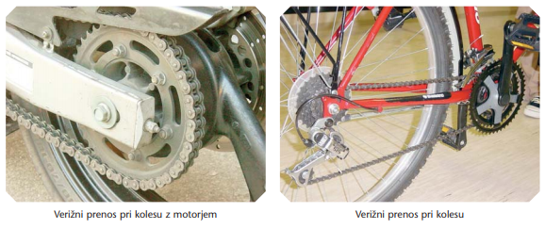
Gibanje se prenaša z verigo iz pogonskega zobnika (kjer so pedala) na gnani zobnik (kjer je zadnje kolo).
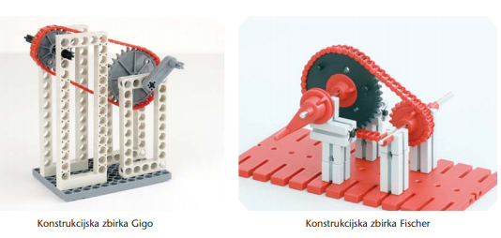
Ker veriga ne »preskakuje« velja, da če se pogonski zobnik zavrti za en zob, se tudi gnani zobnik zavrti za en zob.
Število zobnikov na zobniku označimo z Z (z veliko črko Z). Zato tudi tu velja:
$$i=Z_{2}:Z_{1}=\frac{Z_{2}}{Z_{1}} (pazi, ravno obratno kot pri številu vrtljajev)$$
Prestavno razmerje nam pove, koliko krat se zavrti gnani zobnik, če se pogonski zobnik zavrti enkrat.
Če pogledava zgornjo desno sliko:
Z₁=90 – zobnik ima 90 zob, Z₂= 30 – zobnik ima 30 zob
i=Z₂:Z₁=30:90 = 1:3 – ko se pogonski zobnik zavrti 1 krat, se gnani zavrti 3 krat.
Sedaj pa dovolj teorije. Za danes boš izračunal nekaj prestavnih razmerij za tvoje kolo.
Preštel boš število zob na sprednjih – gonilnih zobnikov in zadnjih – gnanih zobnikov in podatke vnesel v tabelo. Zobnik, s katerim boš začel šteti označi s flukijem.
Gnani (zadnji) zobniki Z₂ | Pogonski sprednji) zobniki Z₁ | Prestavno razmerje i=Z₂:Z₁
1 | 1
2
3
4
5
1 | 2
2
3
4
5
1 | 3
2
3
4
5

Naj malo pomagam; če imaš verigo na sprednjem največjem zobniku, potem lahko verigo daš na vseh pet zadnjih zobnikov (čeprav to ni priporočljivo) in tako dalje.
No dovolj za danes.
Če ti bo ostalo še kaj časa, očisti kolo, preveri delovanje zavor, pritisk v gumah… Le s tehnično brezhibnim kolesom se je varno voziti na prometnih površinah.
Naslednji teden pa izmerimo in izračunamo razdaljo, ki jo prevoziš s posamezno prestavo.
Učitelja Alenka in Milan

gonilo pri kolesu
zobniško in verižno gonilo

